**学生线上学习操作手册**

1. **PC端：**

1、使用电脑浏览器输入网址：https://dzzy.xuehangyxt.com

2.输入自己的学号、密码（注：初始密码为身份证后六位，身份证最后一位为“X”，要大写）及验证码登陆电脑端学习平台。



1. 登录学习平台后可以在首页看到自己当前学期需要学习的所有课程，选择一门课程，点击开始学习即可进入学习界面。

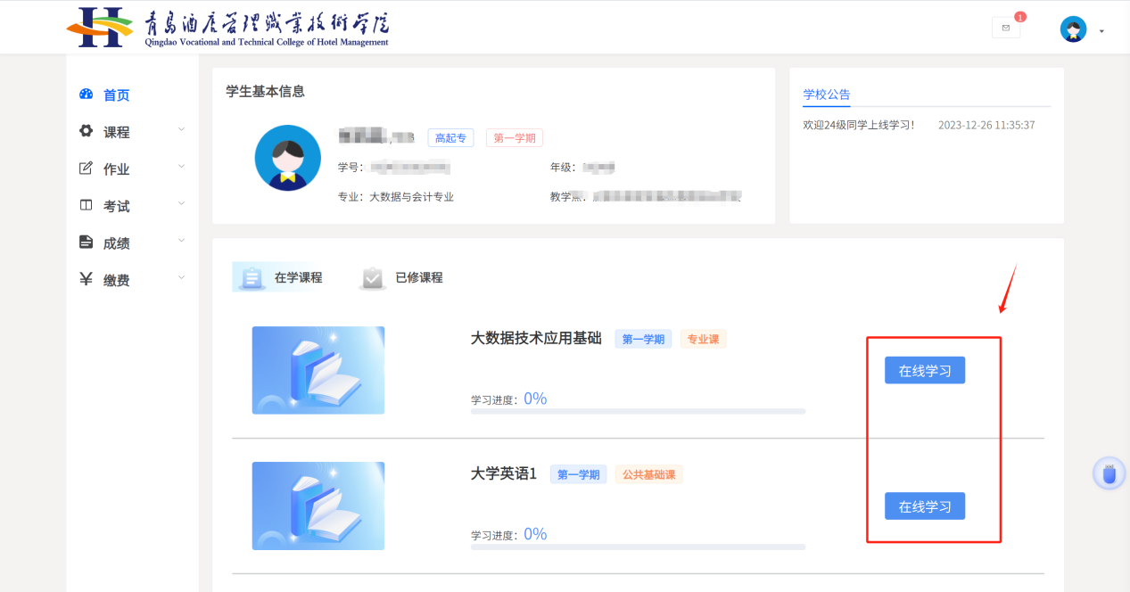

1. 进入平台后也可找到并点击“**课程列表**”，即可显示本学期所需学习的所有课程，选择一门课程，点击开始学习即可进入课程界面。

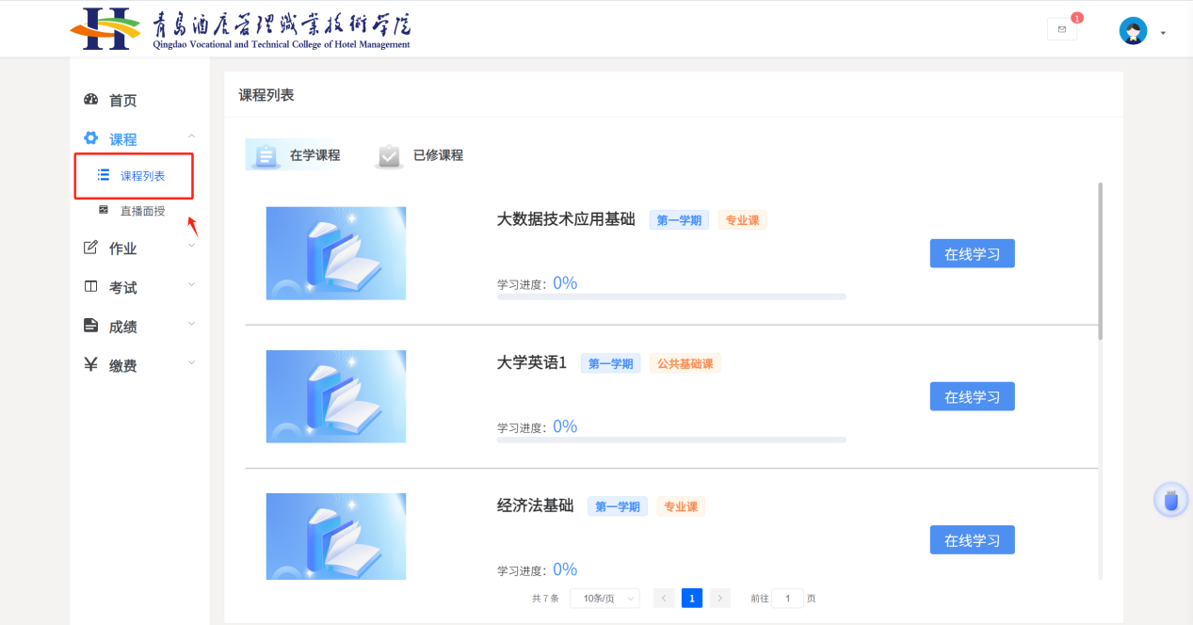

1. 进入课程界面后，根据目录从第一章开始点击视频课程学习即可。

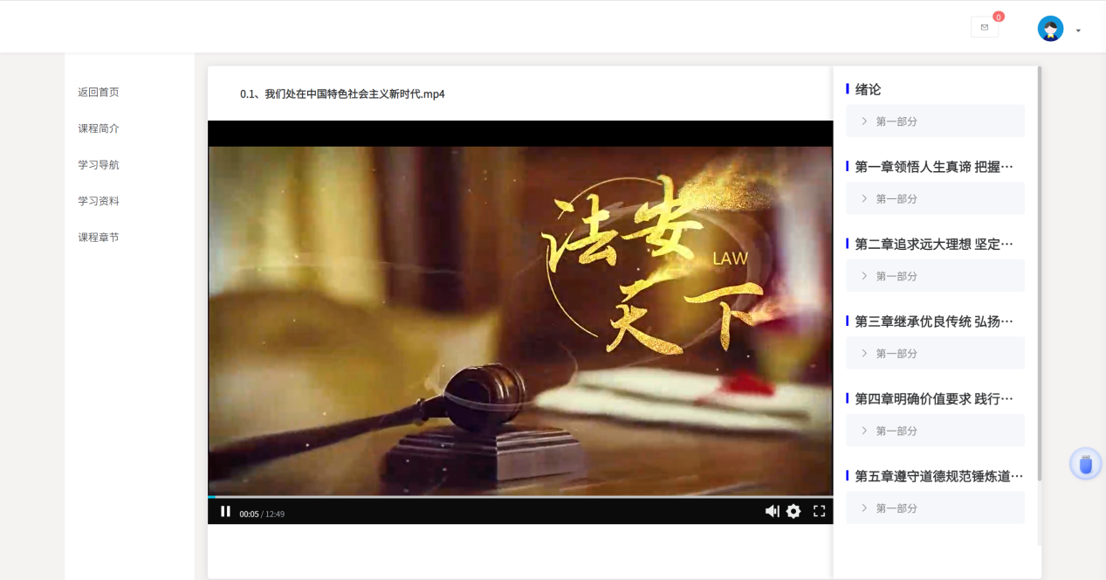

1. **如何完成作业？**

进入首页后点击左侧功能栏“**作业**”，进行作答。

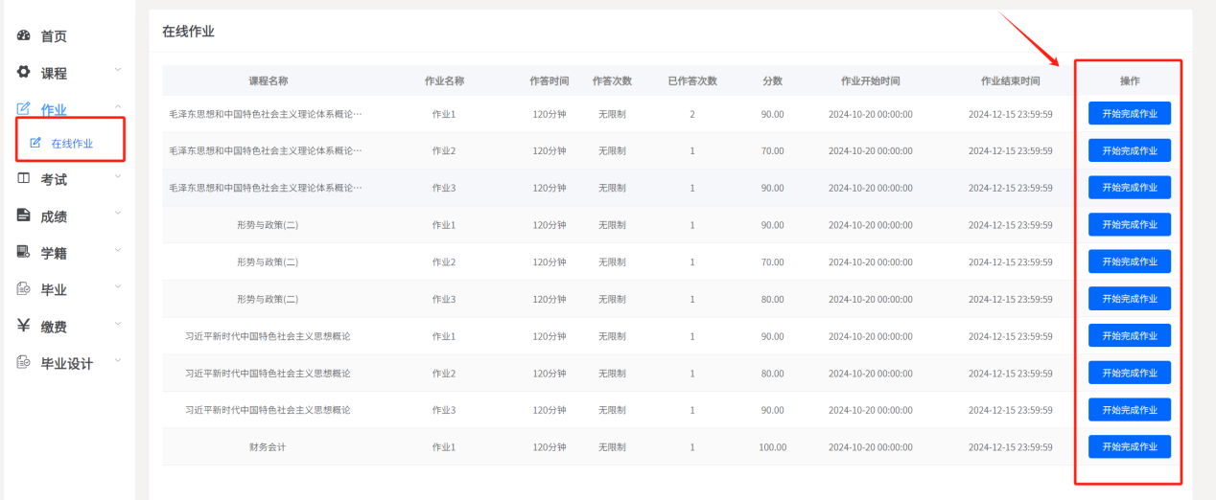

1. **如何进行期末考试作答？**

进入首页后点击左侧功能栏“**考试-在线考试**”，进行期末考试作答。根据学校下达的补考通知，点击“**考试-补考**”，可对不合格的课程进行补考。

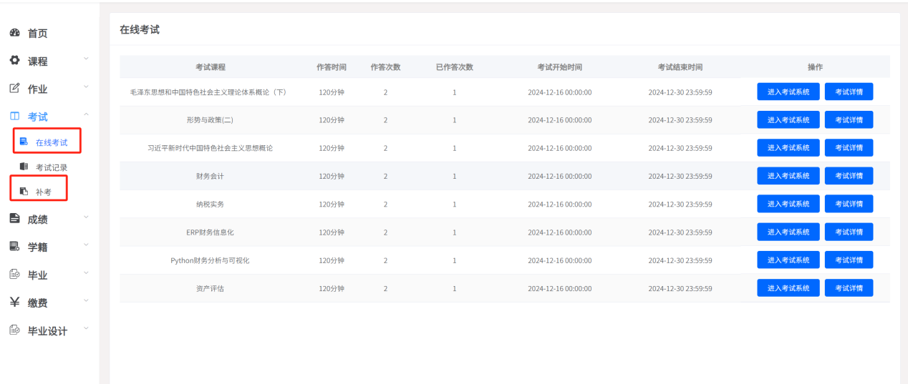

1. **手机移动端登陆学习：**

1、使用手机浏览器输入网址：[https://dzzy.xuehangyxt.com](https://qjg.xuehangyxt.com/)

[2.输入自己的学号、密码（注：初始密码为身份证后六位，身份证最后一位为“X”，要大写）及验证码登陆手机浏览器学习平台。](https://qjg.xuehangyxt.com/)

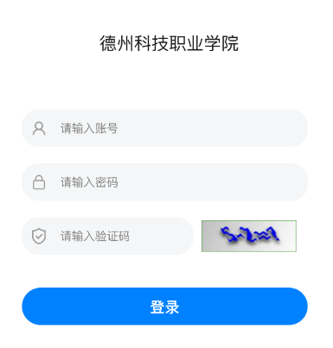

3.进入平台后可在“**课程学习**”看到自己当前学期需要学习的所有课程。

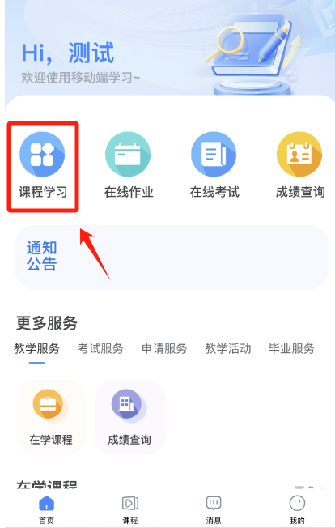 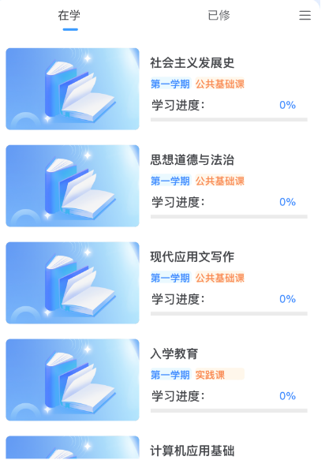

1. 返回首页，点击左下角的“**课程**”，即可显示在修所有课程及学习进度。

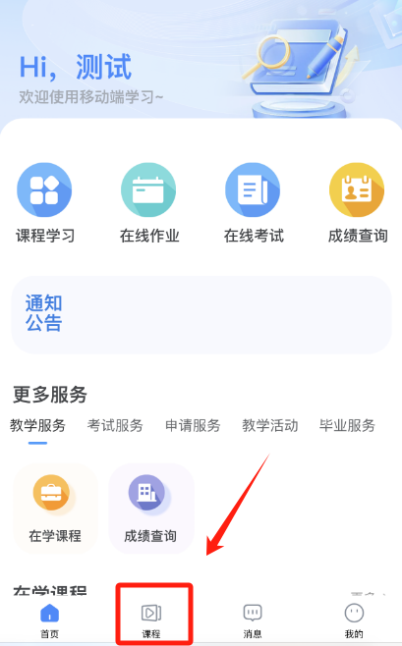 

1. 选择一门课程，根据目录从第一章开始点击视频课程学习即可。

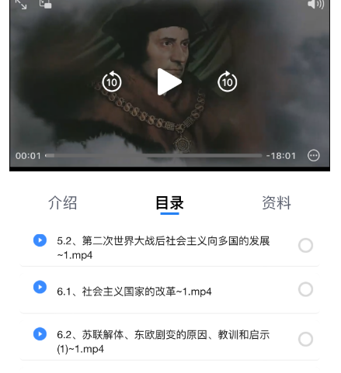

1. **如何完成作业？**

进入首页后点击“**作业**”，进行作答。

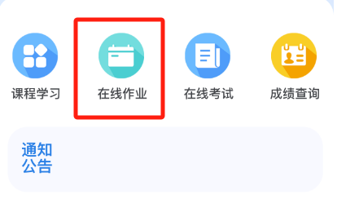

1. **如何进行期末考试作答？**

进入首页后点击“**在线考试**”，进行期末考试作答。根据学校下达的补考通知，点击“**考务服务-补考**”，可对不合格的课程进行补考。

